1. 首先，Windows电脑需安装JDK，然后解压光盘下的“/服务器”目录下的“openfire_3_9_3.zip”，必须解压在无中文的目录！并把“/服务器端/Openfire插件”目录下的两个插件目录中的插件复制到解压文件夹下的“/plugins”下，之后点击解压目录下的“/bin”目录下有一个电灯泡的openfire.exe文件，双击执行，启动完成后可以看到
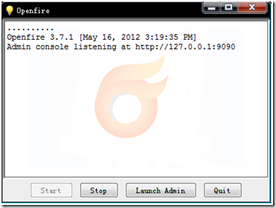
4、 点击Launch Admin按钮进入http://127.0.0.1:9090/setup/index.jsp页面，配置openfire服务器

5、 选择语言 中文简体
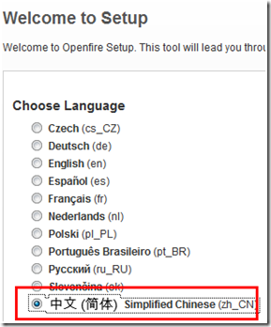
点击continue进入

6、 配置服务器域名
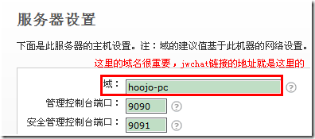
如果你是本地访问，那么你可以不修改或是使用localhost、127.0.0.1的方式
如果你用于外网或局域网访问，那么你的地址配置成外网或局域网地址

7、 选择数据库
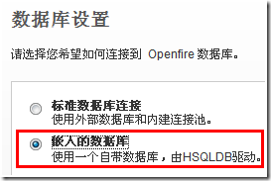
选择openfire自带的，当然你也可以选择你的数据库类型。如Oracle、SQLServer、MySQL等。如果openfire没有带jdbc的连接驱动，你需要添加连接数据库的jdbc驱动；驱动放在解压目录下的“/lib”目录下

8、 选择特性配置，默认即可
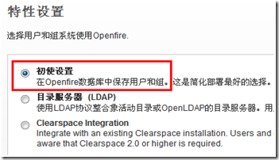

9、 管理员邮件，可以跳过这步
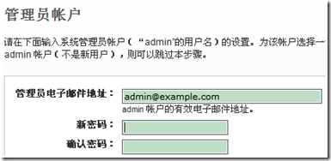

10、 安装完成

进入管理员控制台页面

11、 进入http://127.0.0.1:9090/login.jsp页面后，输入admin、密码admin登陆进入
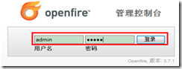

12、 进入后可以看到
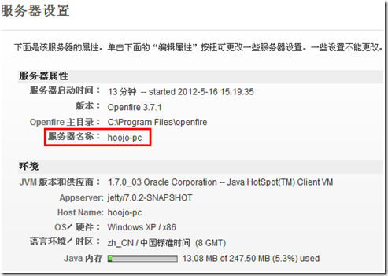
服务器名称就是jwchat的连接地址；你可以使用Spark、jwchat链接这个地址进行IM通信聊天……
至此，openfire的安装和配置已经完成。

